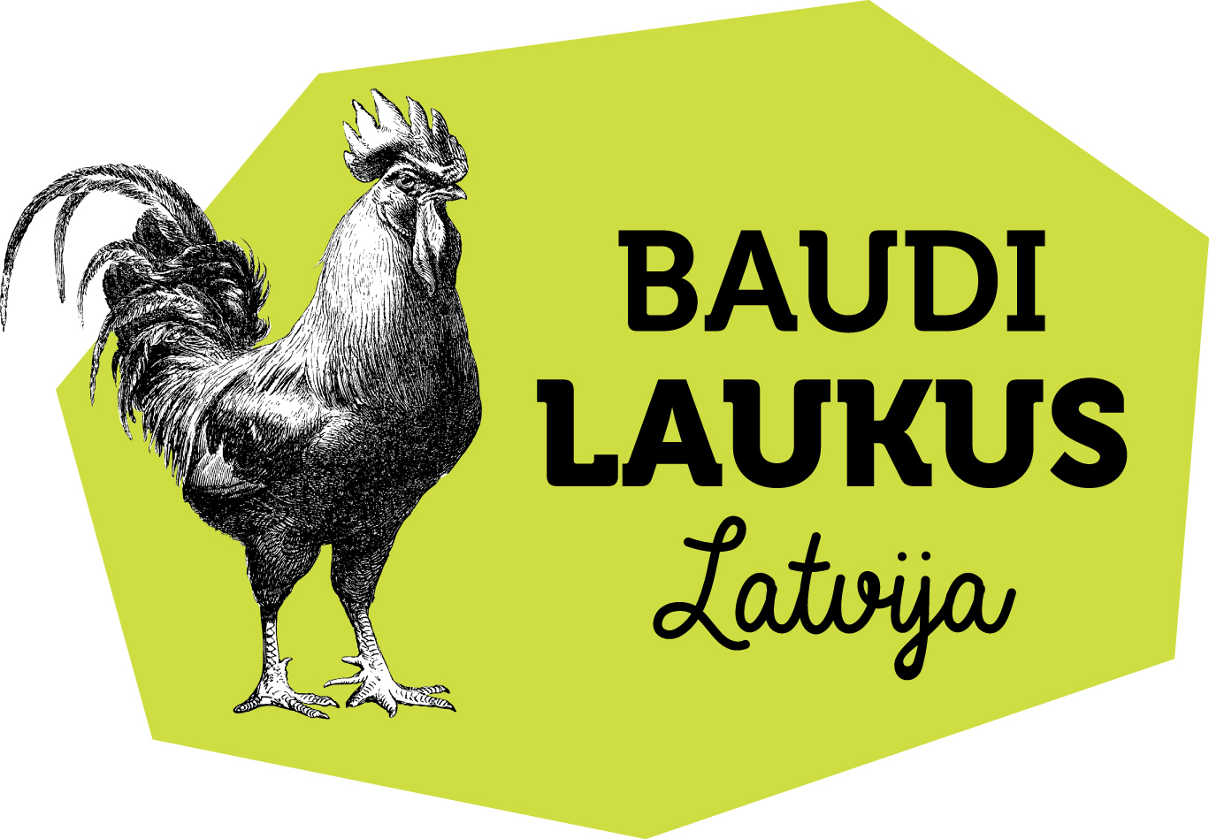 | DISKUSIJA un ceļveža „Lauku labumi” prezentācija:  „Apmeklētājam atvērta ražojoša saimniecība – ieguvums tūristam un ražotājam?”  2014.gada 27.februārī plkst. 11:00 – 13.00  Zemkopības ministrijas lielajā zālē (2. stāvs)

Aicinām uz atklātu diskusiju visus, kam interesē tūrisms un ražošana – abu jomu mijiedarbība, savstarpējās sadarbība, pievienotā vērtība un riski. Aicinām piedalīties: uzņēmējus – dažāda lieluma ražojošas lauku un tūrisma saimniecības, abu jomu organizāciju pārstāvjus, pašvaldību speciālistus, politikas veidotājus un izpildītājus, medijus un citus ieinteresētos. Diskutēto iestrādāsim priekšlikumu dokumentā atbildīgajām institūcijām – lauksaimniecības un tūrisma nozarēs.

Programmā:
- Zemkopības ministra Jāņa Dūklava uzruna

- Tūrisms un lauksaimnieciskā ražošana – kā esam iecerējuši papildināt abas jomas
Projekts „Mārketinga kampaņa lauku tūrisma popularizēšanai un lauku tūrisma produktu izveide visos Latvijas reģionos" – ko esam iecerējuši un jau paveikuši.
Asnāte Ziemele „Lauku ceļotājs”

- „Lauku labumu” saimniecībās redzētais - apkopojums un secinājumi:
  - Vai un kas saimniecībās šodien ir citāds kā pirms 10gadiem
  - Kāda tipa un lieluma ražojošās saimniecības ir atvērtas apmeklētājam
  - Ko tūrists sagaida apmeklējot saimniecības? Ko iegūst saimnieks, uzņemot apmeklētāju?
  - Saimniekošanas modeļi – tūrisma un ražošanas sadarbība
  - Ceļvedis „Lauku labumi”, 6 ceļojumu maršruti un http://www.celotajs.lv/lv/c/wrth/goodies datu bāze.

- „Lauku labumu” saimnieku paneļdiskusija
  - Kādi priekšnoteikumi ir nepieciešami, lai atvērtu savu saimniecību apmeklētājam
  - Kādi ir ieguvumi? Vai ir vērts uzņemt apmeklētājus?
  - Kas jāņem vērā, darbā ar apmeklētāju?
  - Kā sadalīt laiku starp apmeklētāju un ražošanu?
  - Vai apmeklētājs veicina ražojuma atpazīstamību? Vai laika ieguldījums atmaksājas?
  - Priekšlikumi esošajos noteikumos, kas saistīti ar saimniecību atvēršanu apmeklētājam.

Paneļdiskusijas dalībnieki: Vīna ražotāji - Abavas vīnotava; Alus darītāji – Valmiermuiža; maizes cepēji - Lāču maize; kazu audzētāji - „Līcīši”; biškopji „Meduspils”; gaļas lopkopība - Gretes, dārzeņkopība un dārzkopība - Ilonas Stangas Dārzniecība, piena pārstrādes saimniecība - Mū siers; zivju žāvētāji, zvejnieki - Zvejnieku sēta "Dieniņas".

13.00 – 14.00 Diskusiju turpinājums pie Lauku labumu degustācijas turpat.

Lūdzam pieteikties līdz 2014. gada 24. februārim uz e-pastu: katrina@celotajs.lv, vai tālr. 67617600


